朝阳局召开全市统计基层基础规范化建设现场会
为进一步推进统计基层基础规范化建设，加强互学互鉴，12月18日下午，朝阳市统计局在双塔区政府召开全市统计基层基础规范化建设现场会。局党组成员、副局长包枫出席会议并讲话，党组成员、副局长于菲主持会议。

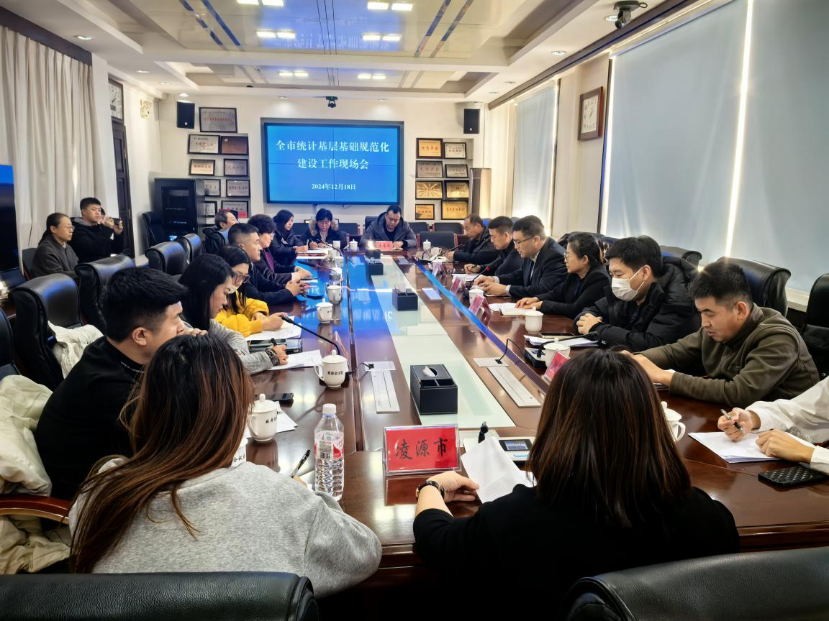

包枫指出，在双塔区召开此次统计基层基础规范化建设现场会，具有极为重要的意义。这是深入践行省局基层基础规范化建设三年行动战略决策与部署的关键举措，旨在通过全面、深入的总结与交流，汲取经验，剖析问题，安排部署下一阶段统计基层基础规范化建设的工作任务。并提出明确要求，一是做好自评基础工作；二是强化指导服务；三是全力推进达标。力争提前1年实现全部乡（镇）街达标，全面提升基层统计工作水平，为朝阳市统计事业的发展奠定更加坚实的基础。
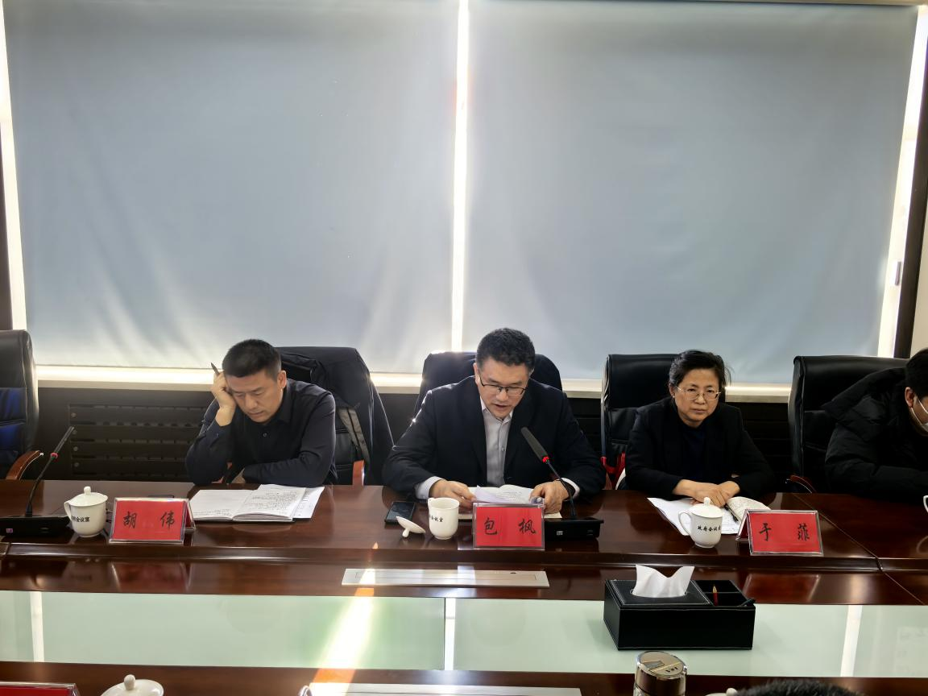
会上，双塔区统计局党组书记、局长南秀梅从双塔区统计力量现状、统计基层基础规范化建设主要工作开展情况等方面分享交流工作经验。其他县（市）区依次汇报工作情况。朝阳局数据科科长胡伟现场解答指导各县（市）区提出的问题。
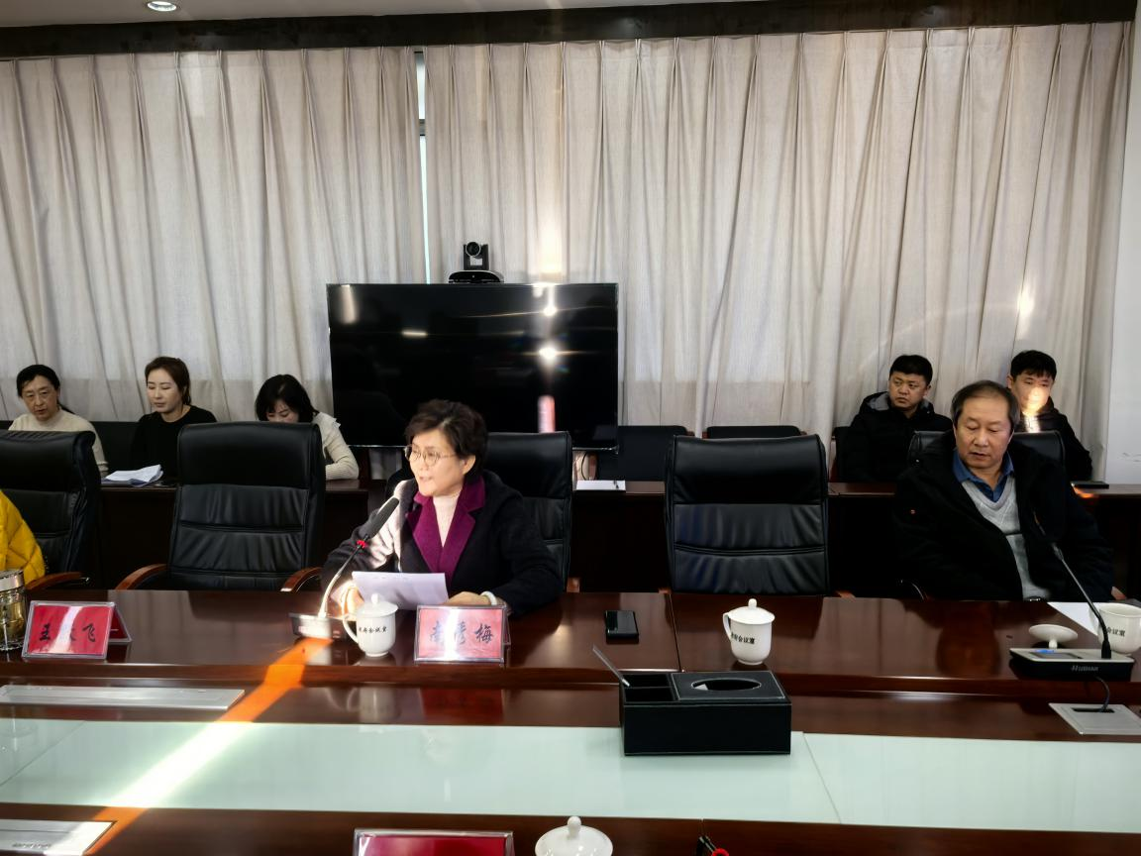

会后进行了现场观摩环节，双塔局通过现场解说、资料展示等方式，分享交流在推进统计基层基础规范化建设的经验和做法。其他县（市）区统计局同志通过观摩，打开眼界、交流经验，为下一步推进本地区统计基层基础规范化建设积累宝贵的经验。

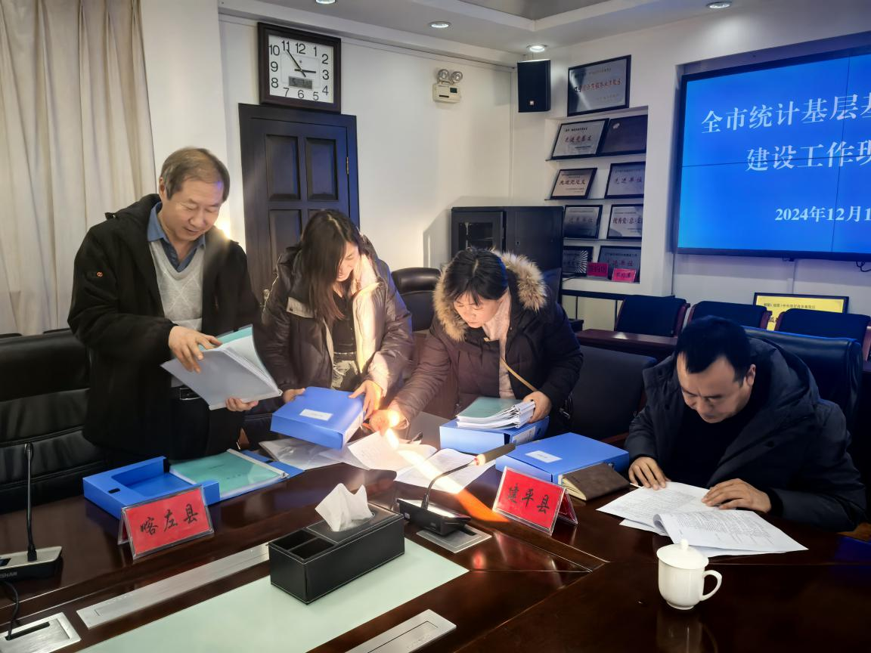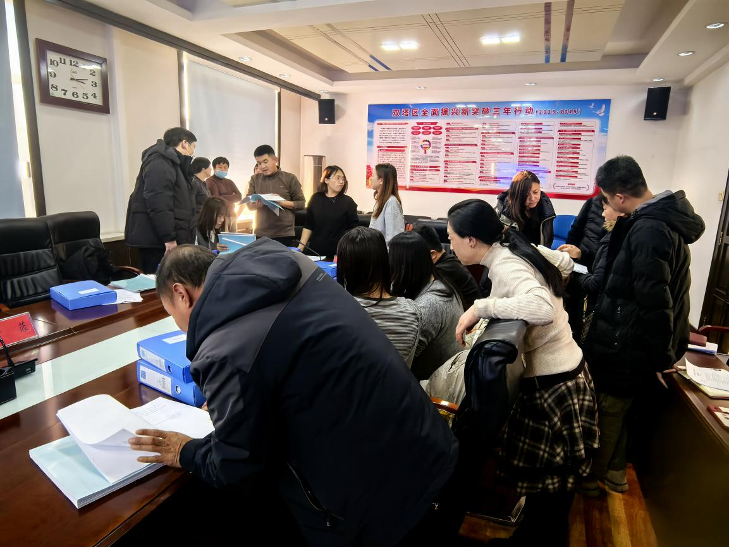
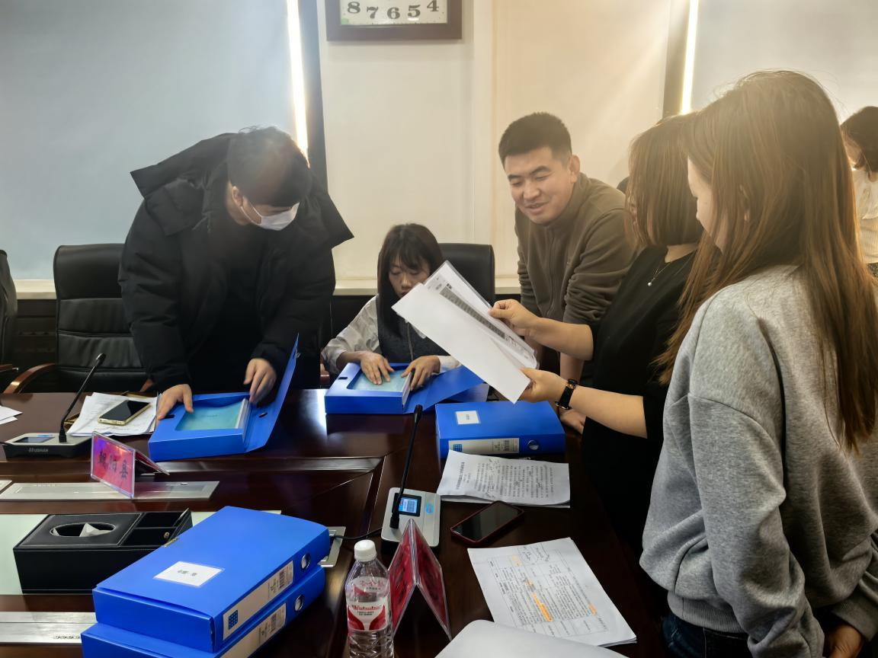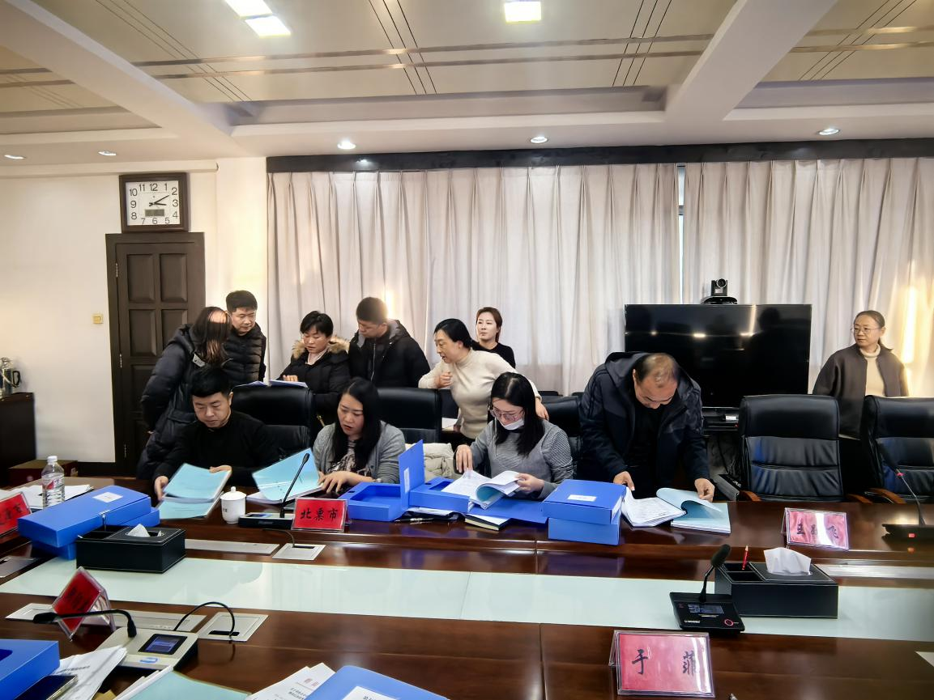

各县（市）区统计局分管局长、负责统计基层基础工作人员，双塔区双塔街道、红旗街道统计负责人，双塔局全体人员，朝阳局数据科全体人员共50余人参会。

